**TJ**

**概**

**要**

**设**

**计**

**方**

**案**

**何垚兴**

**2015年9月**

**文档更改记录表**

|  |  |  |  |  |
| --- | --- | --- | --- | --- |
| **时间** | **修正内容** | **修改人** | **版本号** | **备注** |
| 2017-01-24 | 创建 | 何垚兴 | V1.0.0.0 |  |
|  |  |  |  |  |
|  |  |  |  |  |
|  |  |  |  |  |
|  |  |  |  |  |
|  |  |  |  |  |

# 引言

## 编写目的

熟悉系统业务流程,设计出程序解决方案.

## 背景

## 参考资料

## 术语定义及说明

# 设计概述

## 任务和**目**标

### 任务概述

提供用户进行网站SEO体检评分功能，要求为对各体检项给出评分、建议和支持导出具体体检结果和解决方案，为用户优化网站提供指导。

### 系统目标

根据用户输入的网址，通过多线程抓取和计算并行处理，缩减体检时间，来达到高效率完成体检目标的目的，并且使用过程中未出现过高的性能损耗给用户带来不好的体验，

## 流程概述

### 业务流程

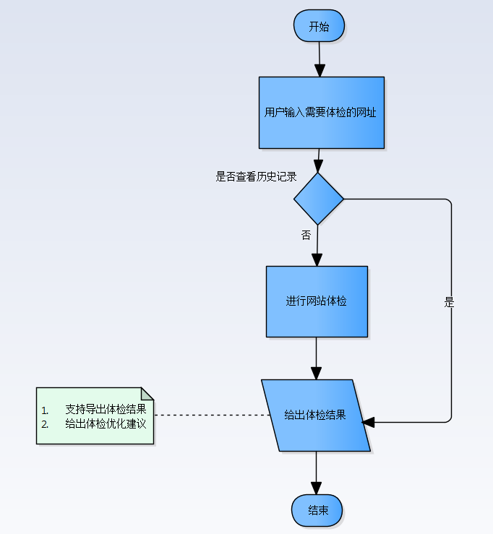

### 系统流程图（重点）

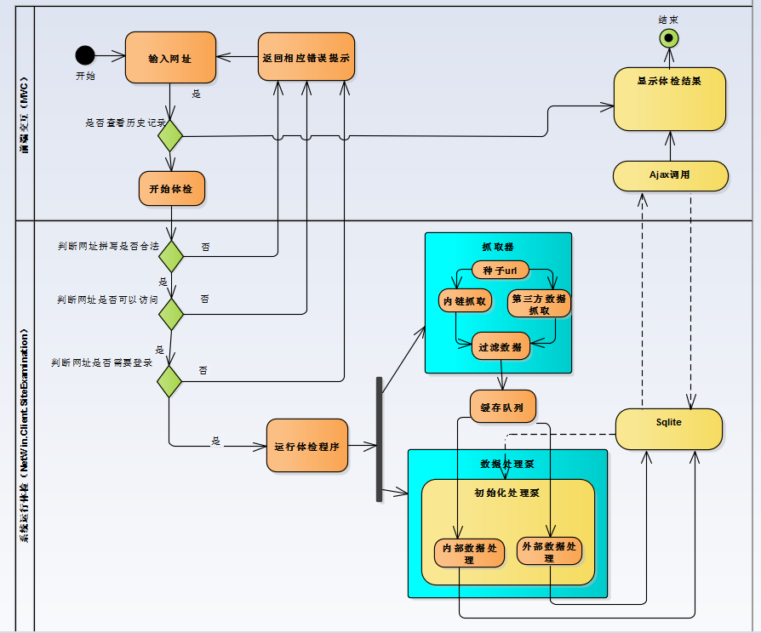

**数据库设计**

